ΜΕΡΑ 4
- Ανάγνωση.

Σήμερα όλη η οικογένεια πήγαμε στη γιαγιά και τον παππού.
Ο παππούς κόβει τα ξύλα με το τσεκούρι. Θέλει να ανάψει φωτιά για να ζεσταθούμε.
Έξω στο χωράφι είναι μία κατσίκα. Την κατσίκα την λένε Καίτη. Έχει κόκκινο χρώμα.
Μου αρέσει πολύ να πηγαίνω στο χωριό.

- Αντίγραψε στο τετράδιό σου τις λέξεις:
πίτσα καρότσι κατσίκα πετσέτα

- Γράψε στο τετράδιό σου τι δείχνουν οι εικόνες.

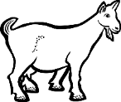 ………………… 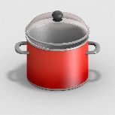 …………………….

- ………………….. 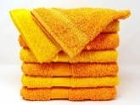 …………………….

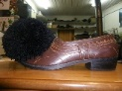 …………………. 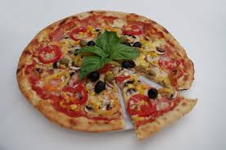 …………………….

ΜΕΡΑ 5
- Ανάγνωση.

Ο Ντίνος το μεσημέρι θα μαγειρέψει για τους φίλους του. Θα μαγειρέψει γεμιστά με ντομάτες και κολοκυθάκια.
Πήρε από το ντουλάπι πιπέρι και αλάτι για να βάλει στο φαγητό.
Άνοιξε την τσάντα με τα ψώνια και πήρε ρύζι.
Έβαλε γάντια και έκοψε πέντε κιλά ψωμί.
Όλα είναι έτοιμα…

- Ερωτήσεις κατανόησης (απαντώ προφορικά).

Ποιος θα μαγειρέψει στους φίλους του;
Τι θα μαγειρέψει ο Ντίνος;
Τι πήρε από το ντουλάπι;
Τι πήρε από την τσάντα;
Πόσα κιλά ψωμί έκοψε;

- Αντίγραψε στο τετράδιό σου τις λέξεις.
Ντίνος πέντε ντομάτα τσάντα

- Βάλε τις συλλαβές και φτιάξε τις λέξεις. Έπειτα να τις γράψεις στο τετράδιό σου.

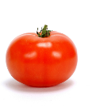 ………………… 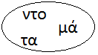

…………………. 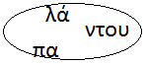

………………….. 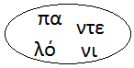

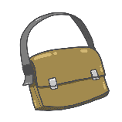 ………………….. 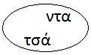

……………………. 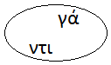

ΜΑΘΗΜΑΤΙΚΑ
- Κάνω τις παρακάτω προσθέσεις.
Οι προσθέσεις με το 10 είναι εύκολες.
(Το λένε οι ίδιοι οι αριθμοί).
(Δεν ξεχνώ να βάζω τον μεγαλύτερο αριθμό στο μυαλό μου).

10 + 3 = 9 + 10 =

5 + 10 = 10 + 2 =

10 + 4 = 1 + 10 =

10 + 7 = 10 + 8 =

10 + 6 = 6 + 10 =

8 + 10 = 7 + 10 =

2 + 10 = 10 + 5 =

10 + 1 = 4 + 10 =

10 + 9 = 3 + 10 =
Ο παρακάτω σύνδεσμος είναι δύο κουίζ που δημιούργησα για την Δήμητρα και τον Σουχμάν. Είναι για τις διακοπές του Πάσχα. Μπορείτε να κάνετε εξάσκηση όσες φορές θέλετε.
https://wordwall.net/resource/1283207

https://wordwall.net/resource/1333070
ΘΕΡΜΕΣ ΕΥΧΕΣ ΓΙΑ ΚΑΛΟ ΠΑΣΧΑ
ΚΑΙ ΚΑΛΗ ΑΝΑΣΤΑΣΗ!!!

